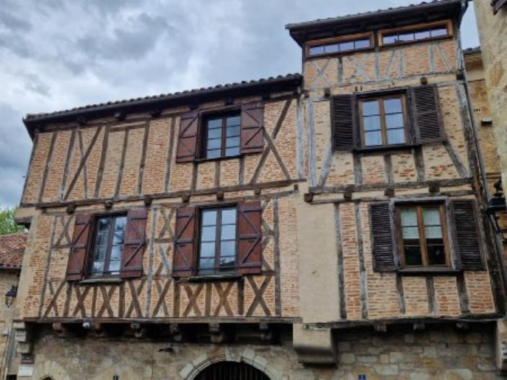 | 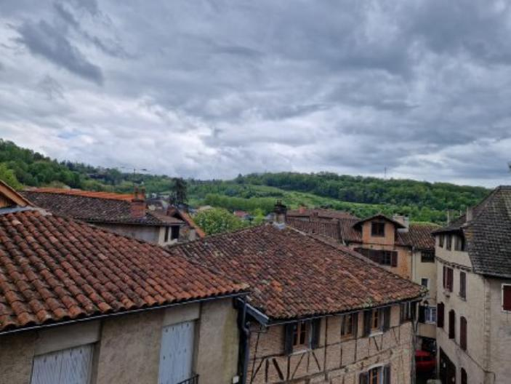
 | 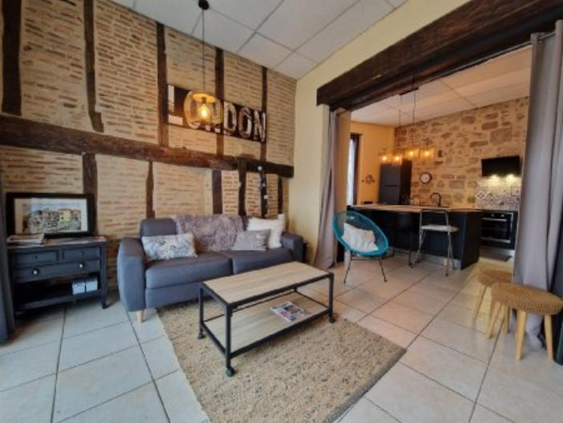

 | 4 2 216 m² m² | Scannez moi !  
399 000 € H.A.I *  * Prix honoraires exclus : 380 000 €  * Honoraires charge acquéreur : 5,00% TTC  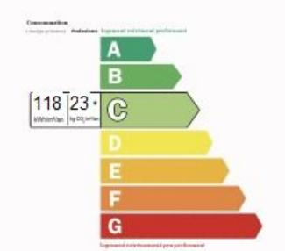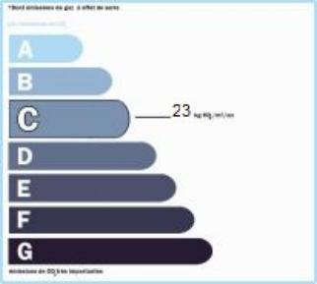  Date de réalisation DPE : 18/04/2024  Année de référence : 01/2021  Montant bas (dépenses énergétiques) : 1098 €  Montant haut (dépenses énergétiques) : 1486 € | Région FIGEAC - Appartement Ref : FG3297  Dans un bel immeuble du centre historique de Figeac, 2 appartements proposant :  Un T2 en rez de chaussée, ayant fait l'objet d'une très belle rénovaton récente, d'environ 65 m² et composé d'une pièce de vie avec une magnifique cuisine équipée et une chambre avec salle d'eau en demi niveau.  Un duplex au 1er étage offre sur 151 m² une belle cuisine dinatoire, un salon, 3 chambres, une salle de bain et un bel espace patio.  Cet ensemble a fait l'objet d'une rénovation récente (iolation, double vitrage, chauffage)  Les 2 appartements communiquent mais ont 2 entrées indépendantes, laissant la possibilité d'être exploités en location ou en local professionnel pour le T2.  Les informations sur les risques auquel ce bien est exposé sont disponibles sur le site Géorisques www.georisques.gouv

